**Plan de calidad de software**

**Proyecto: Baronesa**

**Versión: 1.0**

**Historial de Revisiones**

|  |  |  |  |
| --- | --- | --- | --- |
| **VERSIÓN** | **FECHA** | **AUTOR** | **DESCRIPCIÓN** |
| 1.0. | 01/06/2020. | * Johan Sebastián Gordillo Patiño. * Johann Guzmán Veloza * Gómez Ángel Andrés Felipe | El documento se realiza partiendo desde la realización del proyecto de formación. |

**CONTENIDO**

Contenido

1. Introducción: 4

2. Objetivo: 4

2.1 Objetivos de SQA 4

3. Documentos Relacionados 4

4. Destinatarios 5

5. Administración - Planeación 5

5.1 Organización 5

5.2 Responsabilidades 5

5.3 Cronograma del proyecto 6

5.4 Riesgos del proyecto 6

6. Estándares, Practicas, Convenciones y Mediciones 6

6.1 Estándares 6

7. Métricas de Calidad 6

8. Pruebas del Software 6

9. Costos Asociados a la Calidad 6

10. Reportes De Problemas Y Acciones Correctivas 7

11. Auditorias de Calidad 7

12. Solicitudes de cambio 7

13. Apéndices 7

14. Glosario 7

1. **Introducción:**

Baronesa es un proyecto (aplicativo WEB) desarrollado por un grupo de estudiantes del Servicio Nacional de Aprendizaje (SENA), enfocado para la atención de trabajadores y clientes de un salón de belleza. Se han obtenido progresos del proyecto, impartiendo a comienzos del presenta año 2020 donde se han evidenciado progresos en el aplicativo, Se han establecido mejoras tanto en la parte visual (Externa) como en la parte de lenguaje de programación (interna) así brindando una estabilidad y comodidad, cumpliendo con los requerimientos establecidos, llevando un control de documentación desde la iniciación del aplicativo.

1. **Objetivo:**

Toda la información generada en el documento nos lleva a ver la normatividad en la que nos planteamos el desarrollo y las criticas evaluativas frente al proyecto de formación, con los requerimientos dados por el Solicitante del proyecto.

**2.1 Objetivos de SQA**

SQA abarca todo el desarrollo de software de proceso, que incluye procesos tales como la definición de requerimientos, diseño de software, código, código de control de código fuente las revisiones de código, gestión de cambios, gestión de la configuración, pruebas, gestión de versiones, y la integración de productos. SQA se organiza en los objetivos, compromisos, habilidades, actividades, medidas y verificaciones. Los principales objetivos del Aseguramiento de la Calidad del Software son:

* Mejorar la calidad del software monitoreando apropiadamente tanto los productos de software como el proceso de desarrollo que los genera.
* Asegurar el cumplimiento de los estándares y procedimientos establecidos para el software y el proceso de software establecidos.
* Asegurar que cualquier desviación en el producto, el proceso, o los estándares son elevados a la gerencia para poder resolverlas

1. **Documentos Relacionados**

Se basó en los documentos anteriores realizados, dichos documentos están enfocados en la calidad, control de calidad, y administración de riesgos del proyecto.

* Plan de Administración de Riesgos
* Gestión de Puntos Críticos
* IEEE
* [Manual Tecnico](http://proyecto-20200619t130652z-001/Proyecto/Correcion%20proyecto/Manual%20Tecnico%20(%20Proyecto%20).docx)
* [Salón De Belleza Baronesa](http://proyecto-20200619t130652z-001/Proyecto/Correcion%20proyecto/Sal%C3%B3n%20de%20belleza%20Baronesa.pptx)

Estos documentos se utilizarán para establecer el plan de calidad en el proyecto, utilizando la metodología del plan de administración de riesgos y los estándares de los procesos de control y ubicación de puntos críticos.

1. **Destinatarios**

El presente documento está destinado a las siguientes personas:

|  |  |
| --- | --- |
| **Lector** | **Sector o Rol** |
| Solicitante del Aplicativo Web. | Solicitante (Cliente). |
| Creador del Aplicativo Web. | Desarrollador (Aplicativo). |
| Acompañantes del desarrollo del Aplicativo Web. | Desarrollador (Aplicativo). |
| Personas encargadas de manipular el aplicativo Web. | Solicitante (Trabajadores). |

1. **Administración - Planeación**

|  |  |  |  |
| --- | --- | --- | --- |
| Puntos para tener en cuenta. | No Existe en el Proyecto. | Existe en el Proyecto. | Puntos para tener en cuenta. |
| Identificar los puntos críticos del proyecto. | Tener un cierto número de posibilidades definidas para entrar al aplicativo. | Un Login el cual permite ingresar a los usuarios solo validado el usuario y la contraseña para su ingreso, sin importar que tantas veces lo intente. | Se debe tener en cuenta. |
| Tener una respuesta de respaldo para restablecer la contraseña del aplicativo. | Tiene la función de definir la contraseña en el momento que se registra, pero no tiene respuesta si el usuario la desea cambiar. | Se debe tener en cuenta. |
| El Administrador no tiene la configuración a las opciones de poder modificar el funciones o visualizaciones del aplicativo. | Las opciones reservadas del Administrador. | Se debe poner en ejecución. |
| El Administrador tiene un completo acceso a la base de datos y por seguridad de los usuarios no debería ser así. | El Administrador tiene la opción de hacer los query  que sean necesarios a la base de datos sin limitante. | Se debe tener en cuenta. |
| El usuario no tiene ninguna protección en la base de datos. | El usuario debe tener seguridad. | Se debe tener en cuenta. |
| Cuantificar los puntos críticos. | |  |  |  | | --- | --- | --- | | Proyecto. | Validación Asativa. | Validación Negativa. | | Tener un cierto número de posibilidades definidas para entrar al aplicativo. |  |  | | Tener una respuesta de respaldo para restablecer la contraseña del aplicativo. |  |  | | El Administrador no tiene la configuración a las opciones de poder modificar el funciones o visualizaciones del aplicativo. |  |  | | El Administrador tiene un completo acceso a la base de datos y por seguridad de los usuarios no debería ser así. |  |  | | El usuario no tiene ninguna protección en la base de datos. |  |  | | | |
| Cualificar los puntos críticos. | El aplicativo web, es la muy eficiente para dar respuesta a las solicitudes del Administrador. | | Se debe poner en ejecución. |
| El aplicativo tiene una buena respuesta en el momento en el que el usuario decide registrarse. | | Se debe poner en ejecución. |
| El administrador puede manipular los cambios, de los usuarios que se registran o de los usuarios que ya hacen parte del aplicativo web. | | Se debe poner en ejecución. |
| Administrador puede tener en cuenta cuales son virtudes y patentes de cada uno de los usuarios. | | Se debe poner en ejecución. |
| Control de respuesta. | El aplicativo tiene algunos controles de respuesta tanto como para el usuario como para el administrador, lo que esto nos refleja es la solicitud realizada por el usuraio. | | Se debe mejorar los puntos de respuesta y control que el aplicativo nos está dando. |
| Monitoreo y seguimiento. | El monitoreo es una lista de chequeo la cual esta con los parámetros, establecidos que debe cumplir la función del aplicativo. | | Se debe tener en cuenta todo tipo de anomalía para poder llevar a cabo el proceso. |

**5.1 Organización**

La organización que se llevó a cabo para la solución del proyecto fue rotativa:

En los primeros meses de desarrollo de la documentación se desarrolló de manera cooperativa entre los integrantes del proyecto que son: Johan Guzmán, Andrés Gómez y Sebastian Gordillo.

Se fueron seleccionando una cantidad de documentos adecuada para cada uno de los integrantes en la cantidad se trataba de dar un trabajo de manera equivalente para realizar todo acorde y por Igual.

En el momento del desarrollo final del aplicativo Web lo que se hizo fue dejar encargado a dos de los integrantes del proyecto de la realización la codificación en PHP, otro en el diseño visual realizado en el sistema de etiqueta HTML y otro en la terminación de la documentación del proyecto.

**5.2 Responsabilidades**

En el manejo de la responsabilidad de Proceso de Administración de Riesgos, se tuvo en cuenta la ejecución y elaboración de cada uno de los puntos que se les repartió al grupo para su finalidad, se revisa el trabajo realizado por uno de los integrantes del proyecto en el momento de que el otro va a comenzar su punto establecido de solución, o en el manejador de Git se mantiene una revisión constante de las modificaciones realizadas al código por alguno de los integrantes del grupo de proyecto.

* 1. **Cronograma del proyecto**

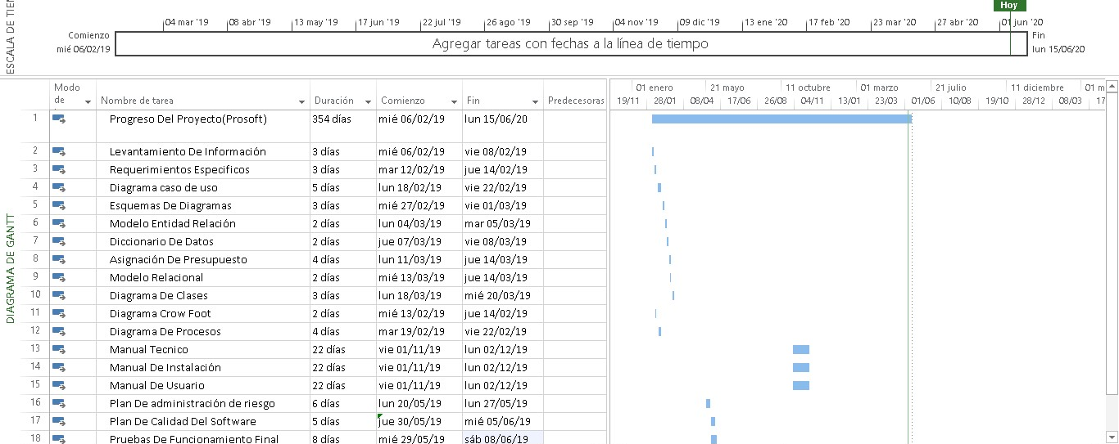

* 1. **Riesgos del proyecto**

**Fase 1: Establecer estándares**. En esta fase inicial se afinan y definen los parámetros de medición o evaluación, sin los cuales sería imposible saber qué tan bien o mal sale el producto. Esto implica cuatro tipos de estándares: de cantidad (volumen de producción, cantidad de existencias, etc.), de calidad (exactitud, logro del producto), de tiempo (tiempos de producción) y de [costos](https://concepto.de/costo/) (costo de ventas, [costos de producción](https://concepto.de/costos-de-produccion/), etc.).

**Fase 2:** **Evaluación del desempeño**. La medición propiamente dicha de los procesos organizacionales.

**Fase 3: Comparación de desempeño**. Se cotejan los márgenes esperados del desempeño con aquellos obtenidos, se los compara con los estándares iniciales para determinar el margen de éxito u error.

**Fase 4: Acción correctiva**. Se elabora un informe que registre todo lo anterior y se arrojan las acciones necesarias para mejorar o perfeccionar el proceso, como determinar a qué altura de la estructura empresarial están los problemas y cuáles son sus posibles soluciones.”

1. **Estándares, Practicas, Convenciones y Mediciones**

En Baronesa se optó el usó la norma ISO/IEC 25000, ya que esta norma según ISO está compuesta por cinco divisiones, la cual es útil al momento de administrar la calidad en el producto, ya que estos cinco estándares aplican para el cumplimiento de los requisitos funcionales y no funcionales.

**6.1 Estándares**

Durante el desarrollo de la calidad del producto, se van aplicar los siguientes estándares y documentos en donde se registrará los resultados de dicho análisis de calidad.

* ISO/IEC 25000: División para gestión de la calidad: Las normas que forman este apartado definen todos los modelos, términos y definiciones comunes referenciados por todas las otras normas de la familia 25000. Actualmente esta división se encuentra formada por: ISO/IEC 25000 - *Guide to SQuaRE*: contiene el modelo de la arquitectura de SQuaRE, la terminología de la familia, un resumen de las partes, los usuarios previstos y las partes asociadas, así como los modelos de referencia.

ISO/IEC 25001 - *Planning and Management*: establece los requisitos y orientaciones para gestionar la evaluación y especificación de los requisitos del producto software.

* ISO/IEC 2501n: División para el modelo de calidad: Las normas de este apartado presentan modelos de calidad detallados incluyendo características para calidad interna, externa y en uso del producto software. Actualmente esta división se encuentra formada por: ISO/IEC 25010 - *System and software quality models*: describe el modelo de calidad para el producto software y para la calidad en uso. Esta Norma presenta las características y subcaracterísticas de calidad frente a las cuales evaluar el producto software.

ISO/IEC 25012 - *Data Quality model*: define un modelo general para la calidad de los datos, aplicable a aquellos datos que se encuentran almacenados de manera estructurada y forman parte de un Sistema de Información.

* ISO/IEC 2502n: División para la medición de calidad: Estas normas incluyen un modelo de referencia de la medición de la calidad del producto, definiciones de medidas de calidad (interna, externa y en uso) y guías prácticas para su aplicación. Actualmente esta división se encuentra formada por: ISO/IEC 25020 - *Measurement reference model and guide*: presenta una explicación introductoria y un modelo de referencia común a los elementos de medición de la calidad. También proporciona una guía para que los usuarios seleccionen o desarrollen y apliquen medidas propuestas por normas ISO.

ISO/IEC 25021 - *Quality measure elements*: define y especifica un conjunto recomendado de métricas base y derivadas que puedan ser usadas a lo largo de todo el ciclo de vida del desarrollo software.

ISO/IEC 25022 - *Measurement of quality in use*: define específicamente las métricas para realizar la medición de la calidad en uso del producto.

ISO/IEC 25023 - *Measurement of system and software product quality*: define específicamente las métricas para realizar la medición de la calidad de productos y sistemas software.

ISO/IEC 25024 - *Measurement of data quality*: define específicamente las métricas para realizar la medición de la calidad de datos.

ISO/IEC 2503n: División para los requisitos de calidad: Las normas que forman este apartado ayudan a especificar requisitos de calidad que pueden ser utilizados en el proceso de elicitación de requisitos de calidad del producto software a desarrollar o como entrada del proceso de evaluación. Para ello, este apartado se compone de:

ISO/IEC 25030 - *Quality requirements*: provee de un conjunto de recomendaciones para realizar la especificación de los requisitos de calidad del producto software.

ISO/IEC 2504n: División para la evaluación de calidad: Este apartado incluye normas que proporcionan requisitos, recomendaciones y guías para llevar a cabo el proceso de evaluación del producto software. Esta división se encuentra formada por:

ISO/IEC 25040 - *Evaluation reference model and guide*: propone un modelo de referencia general para la evaluación, que considera las entradas al proceso de evaluación, las restricciones y los recursos necesarios para obtener las correspondientes salidas.

ISO/IEC 25041 - *Evaluation guide for developers, acquirers and independent evaluators*: describe los requisitos y recomendaciones para la implementación práctica de la evaluación del producto software desde el punto de vista de los desarrolladores, de los adquirentes y de los evaluadores independientes.

ISO/IEC 25042 - *Evaluation modules*: define lo que la Norma considera un módulo de evaluación y la documentación, estructura y contenido que se debe utilizar a la hora de definir uno de estos módulos.

ISO/IEC 25045 - *Evaluation module for recoverability*: define un módulo para la evaluación de la subcaracterística Recuperabilidad (Recoverability).

1. **Métricas de Calidad**

|  |  |  |  |  |
| --- | --- | --- | --- | --- |
|  | **Actividad 1** | **Actividad 2** | **Actividad 3** | **Actividad 4** |
| **Facilitar rendimiento del Aplicativo.** | Dirigir una inducción guiada del aplicativo. | Dar entrega de los manuales del aplicativo. | Hacer una prueba de satisfacción en el momento de aprender cómo funciona la página Web. | Revisar las estadísticas dadas para mirar el proceso del usuario. |
| **Eficacia.** | Revisión del cumplimiento de Requerimientos. | Revisión por parte del empleado frente a la ejecución del aplicativo Web. | Revisión por parte del Cliente para mirar el desempeño del aplicativo. | Revisión de Conclusiones dadas para llegar a ver la eficacia del Sistema Web. |
| **Versatilidad.** | Revisar si el aplicativo pueda adaptarse a las necesidades del usuario. | Revisar si el Usuario se encuentra conforme con la respuesta que brinda el aplicativo. | Revisar la comodidad y la legibilidad del sistema de información desde las vistas de los diferentes Usuarios. |  |
| **Requisitos de calidad acerca del aplicativo.** | Que aplicativo Permita hacer un Login. | Que el aplicativo permita registrar usuarios. | Que le aplicativo permita realizar consultas. | Que el brinde la seguridad necesaria para los Usuarios. |
| **Comprobación de las mejoras del aplicativo.** | Cambio y adecuación de un leguaje el cual esta orientado a la paginación de páginas Web. | Leguaje de programación entendible y fácil de usar. | Cambio y modula con del sistema de base de datos. | Mejo ración de la seguridad brindada al Usuraio. |
| **Determinar tiempos de prueba** | Estimar un tiempo midiendo los recursos que se tendrán en cuenta. |  |  |  |

1. **Pruebas del Software**

Para las pruebas se aplicará el método JMeter, donde podremos realizar y concluir los reportes si se presenta algún problema con el aplicativo.

[Pruebas Aplicativo](http://prueabs.docx)

Documento Prueba

1. **Costos Asociados a la Calidad**

Durante el desarrollo del producto, no ha tenido que realizar ningún costo por el momento, ya que la mayoría del desarrollo del proyecto se ha realizado con programas gratuitos.

1. **Reportes De Problemas Y Acciones Correctivas**

Si se llegan a encontrar errores o falencias se realizarán estrategias para establecer un plan de corrección, este plan se basará en el procedimiento de Puntos Críticos, que consta de procedimientos para poder ubicar, analizar corregir dichos errores.

Baronesa aplico esta metodología que se documentó para el proceso de análisis de puntos críticos para solucionarlos de manera pronta y así evitar pérdida de tiempo o recursos.

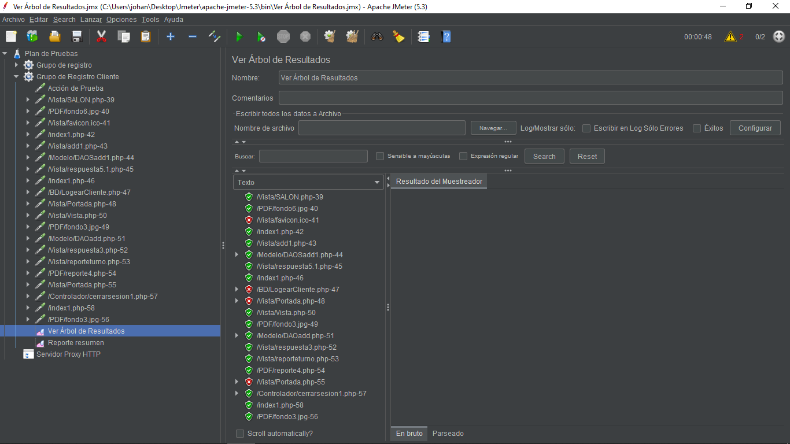

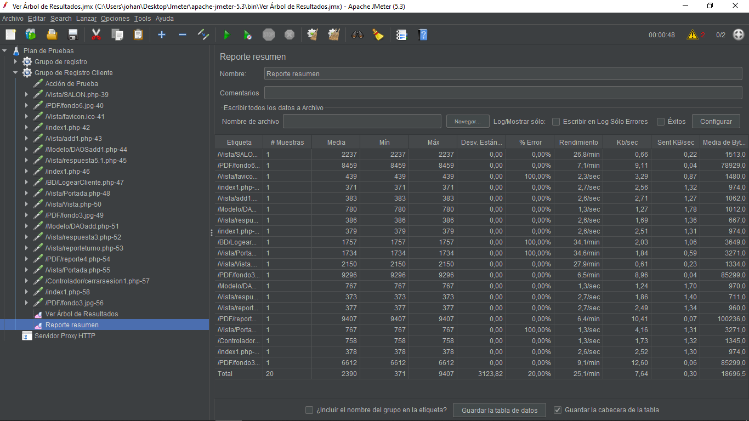

|  |  |  |  |
| --- | --- | --- | --- |
| Matriz Probabilidad | | | |
| Valor | Probabilidad | Consecuencia | Descripción |
| 1 | Bajo | Bajo | Los problemas tienden a ser muy poco probable |
| 2 | Medio | Medio | Los problemas tienden a presentarse un poco probable |
| 3 | Alto | Alto | Los problemas tienden a presentarse muy seguido |

Con esta matriz se deberá registrar el riesgo de amenaza del proyecto teniendo en cuenta los puntos críticos.

|  |  |
| --- | --- |
| Amenaza | |
| Tipo De Amenaza |  |
| Descripción De Amenaza |  |

1. **Auditorias de Calidad**

Auditorías Internas: Se implementará la función en el mismo grupo de trabajo, donde se vino desarrollando el aplicativo, Esto se dará para establecer resultados que se obtuvieron al realizar el aplicativo, así se dará el cumplimiento de los requisitos establecidos.

Auditorías Externas: Se implementará las funciones en un programa de medición del aplicativo, para verificar que errores se encontraron durante todo el proceso de la función que se ejecutó y así establecer que medidas se llevaran a cabo.

1. **Solicitudes de cambio**

Durante el proceso del proyecto se actualizo el aplicativo de inventarios, a un aplicativo sobre un salón de belleza implementando mejoras en dicho proyecto.

[Documento Prosoft](http://prosoft.proyectopptx.pptx)

1. **Apéndices**

Se utilizó los siguientes documentos para su base y estructura del plan de calidad de Baronesa:

* Normas ISO/IEC 25000.
* Plan de Administración de Riesgos
* Gestión de Puntos Críticos

1. **Glosario**

SQA: Software Quality Assurance, en español Garantía del Software, que consiste en los medios de la supervisión tecnológica de dotación lógica otorgando los procesos y los métodos que hacen un aseguramiento de calidad de software.  Generalmente en la norma **ISO 9000**.